**Радик Гайзатуллин о льготных перевозках: Средства, которые выделяет Татарстан, достаточно весомые**

Фото: Александр Эшкинин

В бюджете республики расходы на льготную перевозку пассажиров предусмотрены в объеме около 1,2 млрд рублей.

(Казань, 10 октября, «Татар-информ», Надежда Гордеева). Средства, которые выделяет Татарстан на автоперевозки, достаточно весомые. Об этом заявил сегодня на пресс-конференции в Госсовете РТ министр финансов РТ Радик Гайзатуллин.

«На мой взгляд, те средства, которые выделяет республика, достаточно весомые, и нам необходимо с властями Казани и перевозчиками детально проанализировать каждый маршрут. Тогда можно делать выводы и говорить, если что-то недодает Татарстан. А пока мы считаем, что заложенные параметры достаточны», – сказал глава Минфина РТ.

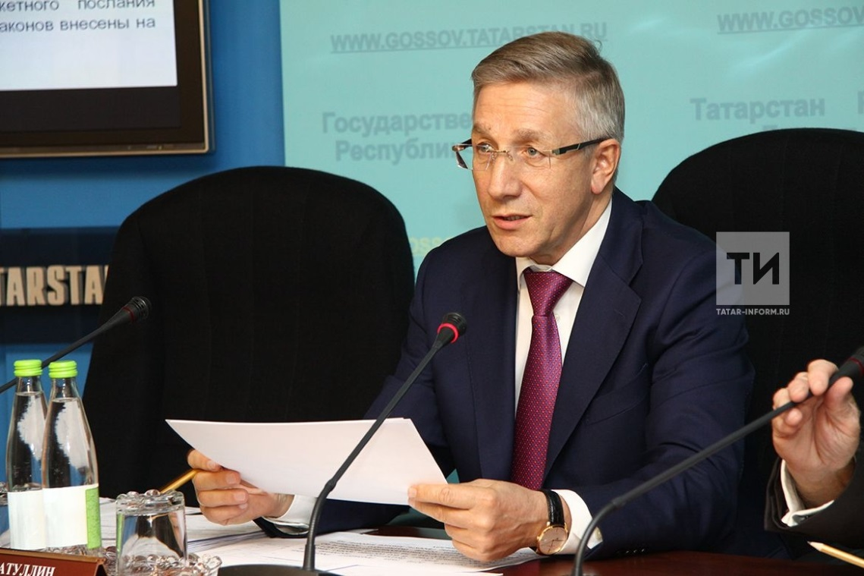

Гайзатуллин добавил, что ситуацию по стоимости льготного проезда в Татарстане необходимо проанализировать в сравнении с другими регионами России. «В целом в бюджете республики на льготную перевозку пассажиров предусмотрен 1 млрд 165 млн рублей, в том числе на Казань из них приходится более 900 млн рублей», – подчеркнул он.

Многое зависит от экономической эффективности маршрутов, продолжил министр. «Когда мы с ЦЭСИ проанализировали некоторые маршруты Казани, то увидели определенные резервы. На наш взгляд, нельзя рассматривать только вариант по увеличению суммы расходов на льготные перевозки, чтобы за счет этого закрыть убытки», – заключил он.

Ранее ИА «Татар-информ» [сообщало](https://www.tatar-inform.ru/news/2019/09/10/661923/), что казанские перевозчики требуют у властей полной компенсации за проезд льготников, в противном случае предприятия могут просить увеличения тарифа.

Подробнее: <https://www.tatar-inform.ru/news/2019/10/10/665070/>